附件：重学网上报名操作流程
重学网上报名操作流程
第一步、登录正方教学管理信息系统：输入用户名和密码，点击“登录”。
第二步、点击“网上选课”→“重修或补修选课” ，如图1。
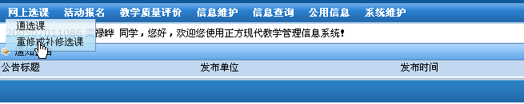
图1
第三步、点击“查询课程”按钮，如图2。
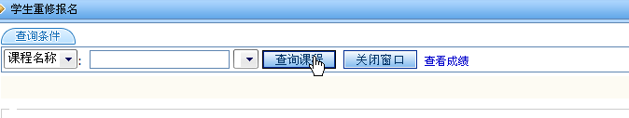
图2
第四步、点击“查询课程”左侧的下拉菜单“▼”符号，会显示双学期开设的不及格的必修课和限选课的课程名称，如图3。如双学期开设的必修课、限选课和选修课都已及格，则显示为空。
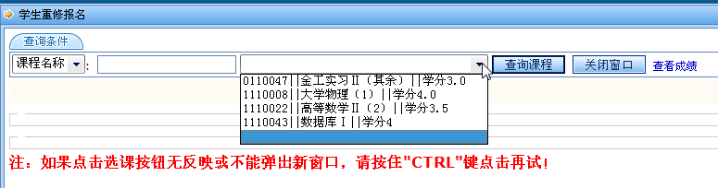图3
第五步、选择要报的课程名称，如图4。
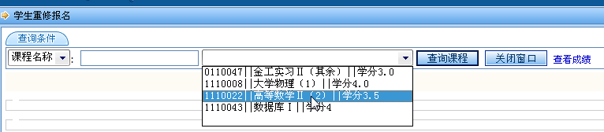
图4
第六步、点击“我要报名”按钮，如图5。
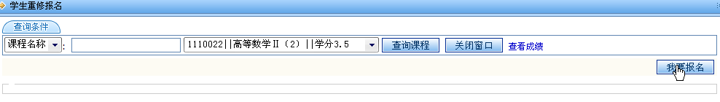图5
第七步、“报名结果”下会显示所报课程信息，说明报名成功。如需退选，请在规定的报名时间段内点击“删除”按钮即可，如图6。
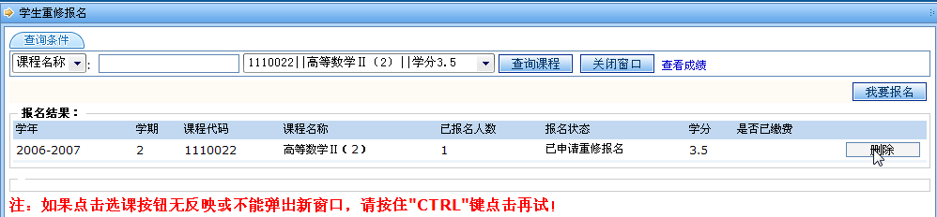图6
第八步、重复第四步至六步操作，可以继续报其它课程。

